

**Опрос после тренинга**

**Опрос после тренинга «Посланник здоровья»**

Благодарим вас за участие в тренинге "Посланник здоровья" Специальной Олимпиады! В этом опросе вам будут заданы вопросы о том, что вы делаете, чтобы быть здоровым. Здесь нет правильных или неправильных ответов. Вы можете пропустить вопросы, на которые не хотите отвечать.

**Ваше Имя:**

**Дата заполнения:** _____/_____/_____

1. **Как Вы отнеслись к сегодняшнему тренингу "Посланник здоровья"?**

 Не очень хорошо  Нормально  Хорошо



1. **Какую руководящую роль (роли) как Посланник Здоровья вы выполняли (отметьте все, что подходит)?**
   * + Представитель и пропагандист здорового образа жизни
     + Координатор программы «Здоровые Атлеты»
     + Преподаватель здоровых привычек
     + Фитнес-лидер
     + Другое: ___________________________

**Пожалуйста, обведите кружком ответ на каждый вопрос ниже.**

1. **Сколько ФРУКТОВ и ОВОЩЕЙ *должен* съедать *здоровый человек* каждый день?**

|  |  |  |  |  |  |
| --- | --- | --- | --- | --- | --- |
| 0 | 1 | 2 | 3 | 4 | 5 или более |



1. **Сколько БУТЫЛОК ВОДЫ *должен* выпивать *здоровый человек* каждый день?**

|  |  |  |  |  |  |
| --- | --- | --- | --- | --- | --- |
| 0 | 1 | 2 | 3 | 4 | 5 или более |

1. 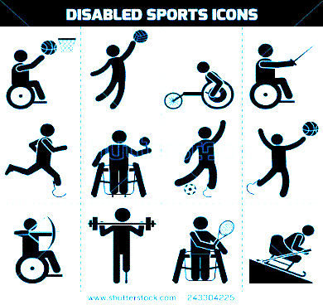 **Сколько дней в неделю должен заниматься физическими упражнениями здоровый человек?**

|  |  |  |  |  |  |  |
| --- | --- | --- | --- | --- | --- | --- |
| 1 день | 2 дня | 3 дня | 4 дня | 5 дней | 6 дней | 7 дней |



|  |  |  |  |
| --- | --- | --- | --- |
| **Мне удобнее говорить о Специальной Олимпиаде.** | A picture containing drawing  Description automatically generatedВ большинстве случаев | Не уверен | Ни в коем случае   |
| **Мне удобнее говорить о проблемах со здоровьем, с которыми сталкиваются люди с интеллектуальными нарушениями.** | В большинстве случаев   | Не уверен | Ни в коем случае   |
| **Я лучше понимаю работу Специальной Олимпиады в области здравоохранения.** | A picture containing drawing  Description automatically generatedВ большинстве случаев | Не уверен | Ни в коем случае   |
| **Я хочу стать примером здорового образа жизни для атлетов в моем окружении.** | A picture containing drawing  Description automatically generatedВ большинстве случаев | Не уверен | Ни в коем случае   |
| **Я знаю, как поделиться своей историей о здоровье.** | В большинстве случаев   | Не уверен | Ни в коем случае   |
| **Я чувствую себя готовым к выполнению своего практического проекта по здоровью, когда вернусь домой.** | В большинстве случаев   | Не уверен | Ни в коем случае   |
| **Я чувствую себя уверенно, рассказывая атлетам в своем окружении о здоровом питании.** | В большинстве случаев   | Не уверен | Ни в коем случае   |
| **Я чувствую себя уверенно, помогая атлетам в своем окружении быть более физически активными.** | В большинстве случаев   | Не уверен | Ни в коем случае   |

**Пожалуйста, укажите, согласны ли вы с каждым утверждением.**

**Обведи кружком ответ на каждый вопрос ниже.**

**Что вам больше всего понравилось в тренинге «Посланник здоровья»?**

**Что мы могли бы сделать, чтобы тренинг атлетов «Посланник здоровья» стал лучше?**

**Что самое важное вы узнали на тренинге "Посланник здоровья"?**

**Чем бы вы хотели поделиться со атлетами в своем окружении?**